

**Росреестр будет развивать программу по цифровой трансформации**

Росреестр проведет комплексную цифровую трансформацию, сообщила **заместитель руководителя ведомства** **Елена Мартынова**.

*"В рамках ведомственной программы цифровой трансформации Росреестра будет проведен реинжиниринг бизнес-процессов и разработана цифровая платформа для предоставления государственных услуг, создано эффективное пространство для обмена данными в режиме онлайн, при этом основой для реализации этих задач станет плотное взаимодействие с территориальными органами Росреестра и филиалами Федеральной кадастровой палаты (ФКП)",* - сказала **Мартынова**.

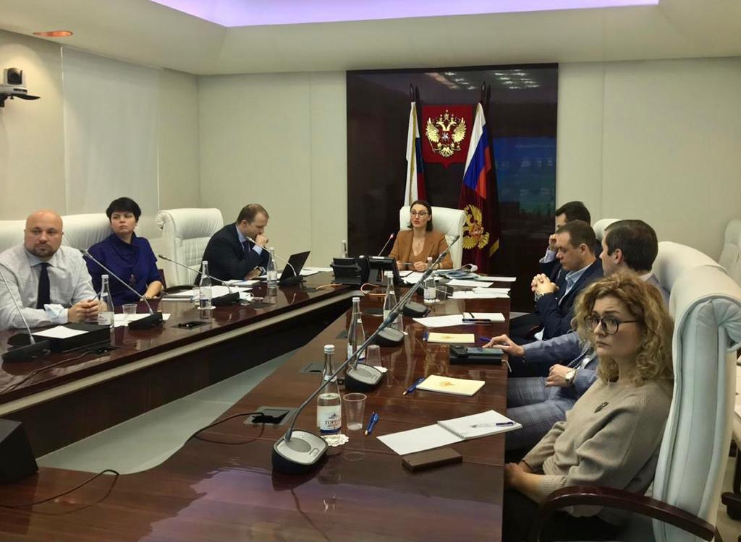

По ее словам, для обеспечения цифровой трансформации важно сформировать полный и качественный единый государственный реестр недвижимости. Для этого Росреестр совместно с регионами реализует специализированный план по наполнению ЕГРН сведениями. Данная задача является приоритетной для ведомства, считает замглавы Росреестра.

Кроме того, ведомство приступило к проведению эксперимента по созданию Единого информационного ресурса (ЕИР) о земле и недвижимости, который объединит государственные информационные системы 10 федеральных министерств и ведомств, госкорпорации "Роскосмос", а также информационные системы региональных органов исполнительной власти. Пилотный проект будет реализован на территории четырех регионов (Республика Татарстан, Краснодарский край, Пермский край, Иркутская область). Соответствующее Постановление Правительства РФ опубликовано 8 января 2021 года.

Елена Мартынова отметила, что ведомство будет сотрудничать с ведущими университетами и центрами по подготовке специалистов в области цифровой экономики. В прошлом году Росреестр организовал онлайн-обучение на базе Университета "Иннополис" для 12 специалистов, которые защитили проект "Цифровой помощник регистратора прав". Эксперты Росреестра вместе с вузами планируют подготовить тесты для выявления уровня компетенций сотрудников территориальных органов ведомства. По результатам тестирования определят программы обучения и повышения квалификации.

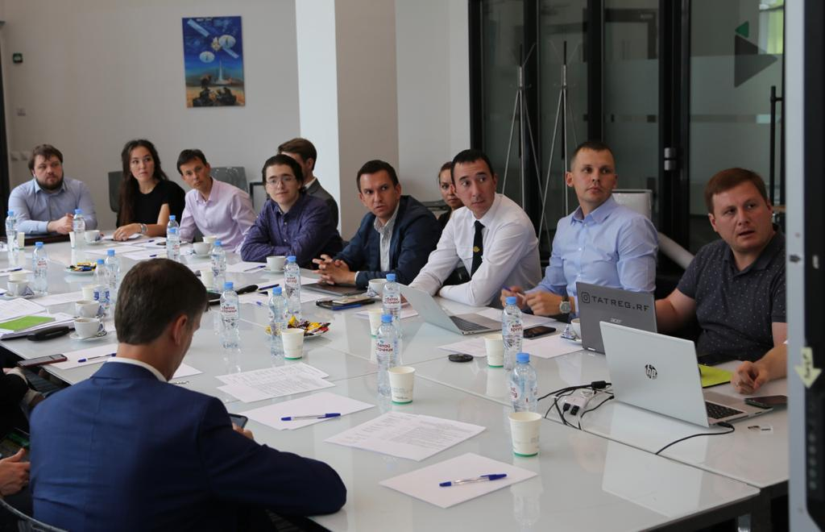

Кроме того, по словам **Мартыновой**, уже создан архитектурно-технический совет ведомства, который координирует работу по стратегическому управлению цифровой трансформацией Росреестра. К работе совета привлекут межрегиональную рабочую группу по цифровой трансформации. Также разработана концепция создания единой централизованной системы информационной безопасности Росреестра на 2021-2024 годы.

Помимо этого Росреестр утвердил основные этапы реализации программы цифровой трансформации. Ее ключевые задачи - увеличение доли массовых государственных услуг, доступных в электронном виде, повышение качества оказания государственных услуг Росреестра и повышение эффективности.

Замглавы ведомства уточнила, что новые процессы будут внедрять в центральном аппарате Росреестра с учетом практики работы в регионах. Так, ряд субъектов уже направили предложения по оптимизации ФГИС ЕГРН, а также примеры перспективных программных продуктов и сервисов.

Также, по ее словам, в рамках реинжиниринга сайта Росреестра предлагается создать новый раздел "Банк идей". Все региональные управления ведомства смогут заполнить специальную форму и направить на проработку свои идеи по созданию новых сервисов или решению практических проблем.

**Мартынова** также рассказала, что в конце декабря 2020 года состоялось первое заседание рабочей группы по цифровой трансформации, в котором участвовало более 300 представителей центрального аппарата Росреестра, цифровые региональные лидеры, руководители территориальных органов ведомства, филиалов ФКП, представители Университета "Иннополис" в Татарстане.

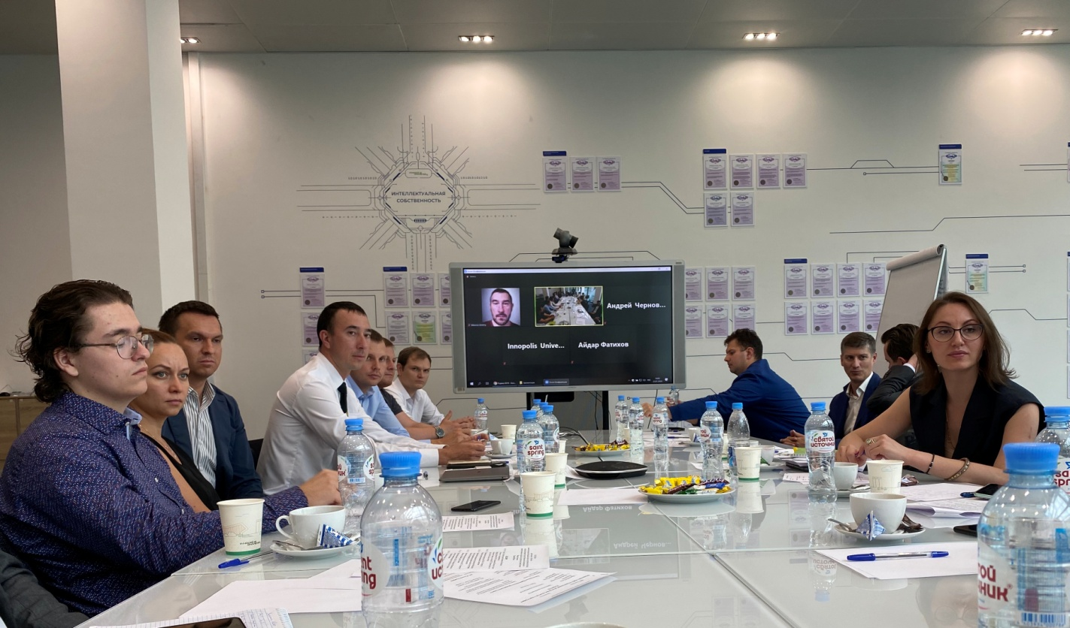

В свою очередь **руководитель технологической практики KPMG в России и СНГ Николай Легкодимов** подчеркнул, что Росреестр за последние полгода провел значительную работу по стратегическому развитию и цифровизации.

*"В России работа по переводу государственных услуг в онлайн началась задолго до событий уходящего года. Сегодня деятельность все большего количества госорганов становится эффективной и клиентоориентированной, что в определенном смысле обеспечивает выигрышную позицию всей страны. Факт того, что еще одно крупное ведомство нацелено на подобную трансформацию, безусловно, является положительным как для граждан, так и для бизнеса",* - сказал Легкодимов.